止回阀说明书
1.范围
本 说 明 书 包 括 了 公 称 通 径 DN15mm~600mm(1/2”~24”) 、 公 称 压 力PN1.6MPa~16MPa(ANSI CLASS150~900)螺纹端、法兰端、对焊端和承插焊端连接的旋启式、升降式止回阀。
2.用途
2.1 本阀用于管道或装置中，防止介质倒流。
2.2 根据介质选用阀门的材质。
2.2.1 碳钢阀门适用于水、蒸汽、油品等介质。
2.2.2 不锈钢阀门适用于腐蚀性介质。
2.3 适用温度：
2.3.1 普通碳钢阀门适用温度为-29℃~+425℃
2.3.2 合金钢阀门适用温度≤550℃
2.3.3 不锈钢阀门适用温度为-196℃~+200℃
3.结构
3.1 止回阀基本结构见图 1
3.2 易损件垫片采用聚四氟乙烯或柔性石墨，密封可靠。
4.工作原理
止回阀依靠介质本身的流动而自动开、闭阀瓣，防止介质倒流。
5.保管、保养、安装和使用
5.1 阀门应存放在干燥，通风的室内，阀门通道两端应堵塞。
5.2 长期存放的阀门应定期检查，清除污物。应特别注意密封面的清洁，防密封面的损坏。
5.3 安装前应仔细核对阀门标志是否与使用要求相符。
5.4 安装前应检查阀门内腔和密封面，如有污垢，应使用清洁布擦拭干净。
5.5 安装前应注意阀门上流向标记与介质流动方向一致。
5.6。升降式垂直瓣止回阀应安装在垂直管道上，升降式水平瓣止回阀和旋启式止回阀应安装在水平管道上。
5.7 使用中应注意阀门是否有异常声音和振动，为防止在管路中产生水锤效应，应注意管路介质压力波动情况。
6.可能发生的故障、原因及消除方法 见表 1
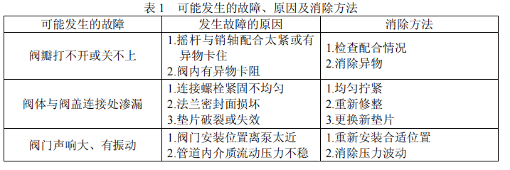7.保修
制造厂对阀门投入使用一年内负责保修，但不超过发货期 18 个月。在保修期内，因产品质量原因均可免费修理或更换零件。
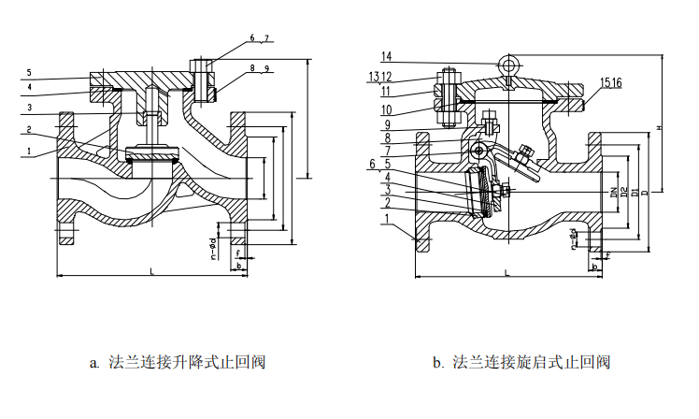
刀闸阀使用说明书
一、用途：本阀门适用于浆液、污水、粉尘等介质的管路上做截流使用。
二、性能规范
型号 | 公称通径DN  (mm) | 公称压力PN  (MPa) | 试验压力(MPa) |  | 工作温度 | 适用介质
Z73H/F-16P | 50~200 | 1.6 | 强度 | 密封 | ≤300℃ | 纸浆、污水、煤浆、灰、渣水混合物
 |  |  | 2.4 | 1.8

三、结构特点：
1. 提升的闸板密封面，可刮除密封面上的粘着物，自动清除杂物。
2. 不锈钢闸板可防止腐蚀引起的密封泄漏。
3. 整体的不锈钢材质，可防止腐蚀破坏。
4. 短结构长度，可节省原料、安装空间，也有效支持管道强度。
5. 科学上的密封填料函设计，使上密封安全有效，经久耐用。
6. 三角形的支架节省原材料，保证需要的力学性能。
7. 阀体上的导向块使闸板正确运动。挤压块保证闸板有效密封。
8. 阀体加强筋设计提高阀体强度。
9. 不锈钢阀杆经久耐用，双头螺纹使用启闭更为迅速。
10. 本阀基本结构见图 1
四、工作原理
手动阀门用手转动手轮，使阀杆上升、下降，从而带动闸板上、下运动，开启、关闭阀门。顺时针方向旋转，闸板下降，阀门关闭。逆时针方向旋转，闸板上升，阀门开启。
五、保管、保养、安装和使用
5.1 阀门应存放在干燥，通风的室内，阀门通道两端应堵塞。
5.2 长期存放的阀门应定期检查，清除污物。应特别注意密封面的清洁，防密封面的损坏。
5.3 安装前应仔细核对阀门标志是否与使用要求相符。
5.4 安装前应检查阀门内腔和密封面，如有污垢，应使用清洁布擦拭干净。
六、可能发生的故障、原因及消除方法 见表 1
表 1 可能发生的故障、原因及消除方法
可能发生的故障 | 发生故障的原因 | 消除方法
填料渗漏 | - 填料压盖未压紧  2.填料因使用过久或保存不妥而失效 | 1.均匀地拧紧螺母，将填料压紧  2.更换填料
密封面间渗漏 | 1.密封面有污杂物附着2.密封面损坏 | 1.将污杂物清除干净2.重新加工修整或更换
阀体与阀盖连接处渗漏 | 1.连接螺栓紧固不均匀2.法兰密封面损坏 | 1.均匀拧紧2.重新修整
手轮转动不灵活或闸板不能启闭 | 1.填料压得太紧2.阀杆螺母有损坏  3.阀杆螺母的螺纹严重磨损或断裂4.阀杆弯曲 | 1.适当旋松填料压板上的螺母2.拆开修整螺纹和清除污杂物  3.更换阀杆螺母4.矫正阀杆

底阀使用说明书
用途：本阀门安装在水泵吸水管路的底端，能自动防止流体倒流。
- 性能规范：
型号 | 公称通径DN  (mm) | 公称压力PN  (MPa) | 试验压力(MPa) |  | 工作温度 | 适用介质
H42X-2.5 | 50~350 | 0.25 | 强度 | 密封 | ≤50℃ | 50
 |  |  | 0.4 | 0.28

2. 结构：
3.1 本阀基本结构见图 1
3.2 采用橡胶密封圈，密封可靠。
3. 工作原理：
该阀依靠介质自身的流动而自动开、闭阀瓣，防止停泵时介质倒流。
4. 保管、保养、安装和使用
5.1 阀门应存放在干燥，通风的室内，阀门通道两端应堵塞。
5.2 长期存放的阀门应定期检查，清除污物。应特别注意密封面的清洁，防密封面的损坏。
5.3 安装前应仔细核对阀门标志是否与使用要求相符。
5.4 安装前应检查阀门内腔和密封面，如有污垢，应使用清洁布擦拭干净。
5.5 应安装在垂直管道上。
6.可能发生的故障、原因及消除方法 见表 1
表 1 可能发生的故障、原因及消除方法
可能发生的故障 | 发生故障的原因 | 消除方法
阀体与阀盖连接处渗漏 | 1.连接螺栓紧固不均匀  2.法兰密封面损坏  3.垫片破裂或失效 | 1.均匀拧紧  2.重新修整  3.更换新垫片
阀门声响大、有振动 | 1.阀门安装位置离泵太近  2.管道内介质流动压力不稳 | 1.重新安装合适位置  2.消除压力波动

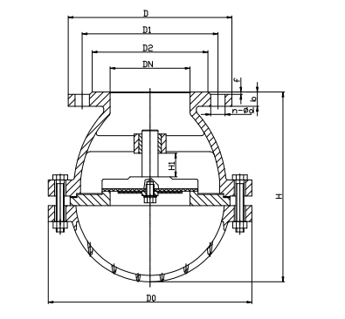
图 1 底阀

蝶阀说明书
1.范围
本 说 明 书 包 括 了 公 称 通 径 DN50mm~1600mm(2”~ 64”) 、 公 称 压 力PN1.0MPa~4.0MPa(ANSI CLASS150~300)法兰和对夹连接的手动、齿轮传动、电动和气动操作蝶阀。
2.用途
2.1 主要开启或关闭管道和设备的介质用，作调节、截流和止回使用。
2.2 根据介质选用阀门的材质。
2.2.1 碳钢阀门适用于水、蒸汽、油品等介质。
2.2.2 不锈钢阀门适用于腐蚀性介质。
2.2.3 铸铁阀门适用于水、气体介质。
2.3 适用温度取决于阀座的材质。
PTFE（聚四氟乙烯）≤130℃
不锈钢+复合体≤425℃
橡胶≤60℃
3.结构
3.1 蝶阀基本结构见图 1
3.2 易损件填料采用聚四氟乙烯或柔性石墨，密封可靠。
4.操作
4.1 手动操作阀门采用手柄或齿轮传动装置、电动或气动蝶阀由电动装置或气动装置驱动，使蝶板旋转 90°开启或关闭阀门。
4.2 对于手动（包括驱动装置的手轮）或扳手操作的蝶阀，除订货合同另有规定外，当面向手轮或扳手时，顺时针方向转动手轮或扳手阀门应为关。
4.3 电动、气动蝶阀的开启、关闭指示由电动装置、气动装置上的位置指示器标识。
5.保管、保养、安装和使用
5.1 阀门应存放在干燥，通风的室内，阀门通道两端应堵塞。
5.2 长期存放的阀门应定期检查，清除污物。应特别注意密封面的清洁，防密封面的损坏。
5.3 安装前应仔细核对阀门标志是否与使用要求相符。
5.4 安装前应检查阀门通道和密封面，如有污垢，应使用清洁布擦拭干净。
5.5 安装前检查填料是否压紧，应确保填料的密封性，同时不应妨碍阀杆的转动。
5.6 安装时拧紧连接螺栓的拧紧力应均匀合适。
5.7 本蝶阀可以安装水平、垂直的管道上，安装位置应保证使用维修更换方便。
5.8 手动阀门在开启或关闭操作时，应使用手柄开、关，不得借用辅助杠杆或其它工具。
5.9 阀门使用应定期检查，检查密封面有无磨损及垫片填料。若损坏失效，应及时修理或更换。
5.10 电动、气动阀门的传动装置，其保管、保养、安装和使用，请见“阀门电动装置使用说明书”及“阀门气动装置使用说明书”。
6.可能发生的故障、原因及消除方法 见表 1
表 1 可能发生的故障、原因及消除方法
可能发生的故障 | 发生故障的原因 | 消除方法
渗漏 | 1.安装不正确 | 1.调整蝶阀使之两侧管边中心对正  2.拧紧连接螺栓，使拧紧力均匀合适
 | 2.关闭不到位 | 1.检查开启指示是否到位  2.按执行机构说明书调整，使指示与实际开启状态同步  3.检查管道中有无卡滞物
 | 3.阀门零件损坏  1阀座损坏2蝶板损坏 | 1.更换阀座  2.更换蝶板
驱动机构失效 | - 连接键损坏脱落  2.锥销剪断 | 1.更换键  2.更换锥销
电动装置和气动装置故障 | 见“阀门电动装置说明书”和“阀门气动装置说明书”

7.保修
制造厂对阀门投入使用一年内负责保修，但不超过发货期 18 个月。在保修期内，因产品质量原因均可免费修理或更换零件。
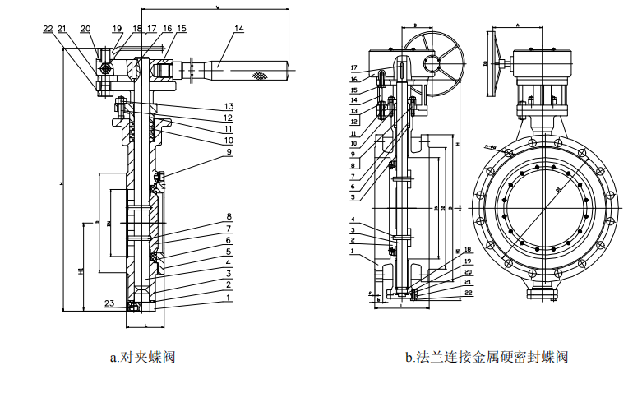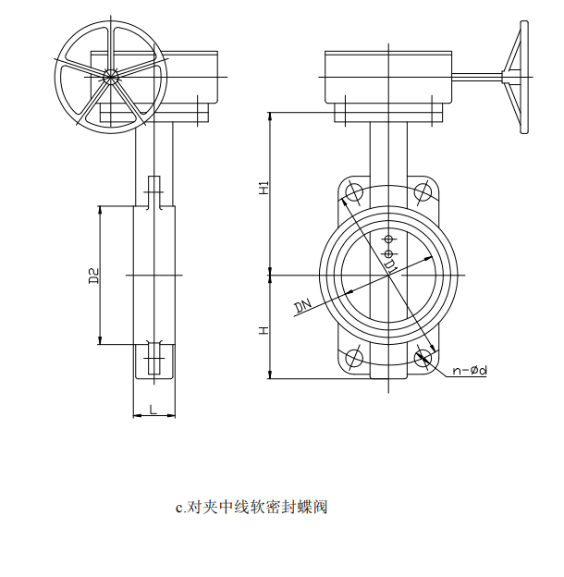

蝶式止回阀说明书
1.范围
本 说 明 书 包 括 了 公 称 通 径 DN15mm~1000mm(1/2”~4”) 、 公 称 压 力PN1.6MPa~10MPa(ANSI CLASS150~600)法兰和对夹连接的蝶式止回阀。
2.用途
2.1 本阀用于管道或装置中，防止介质倒流。
2.2 根据介质选用阀门的材质。
2.2.1 碳钢阀门适用于水、蒸汽、油品等介质。
2.2.2 不锈钢阀门适用于腐蚀性介质。
2.3 适用温度：
2.3.1 普通碳钢阀门适用温度为-29℃~+425℃
2.3.2 合金钢阀门适用温度-29℃~550℃
2.3.3 不锈钢阀门适用温度为-196℃~+200℃
3.结构
3.1 蝶式止回阀基本结构见图 1
4.工作原理
蝶式止回阀靠介质顺流时的压力克服弹簧的扭力而开启，靠弹簧所产生的扭力矩而关闭，再靠介质逆流时的压力产生的密封比压达到密封。
5.保管、保养、安装和使用
5.1 阀门应存放在干燥，通风的室内，阀门通道两端应堵塞。
5.2 长期存放的阀门应定期检查，清除污物。应特别注意密封面的清洁，防密封面的损坏。
5.3 安装前应仔细核对阀门标志是否与使用要求相符。
5.4 安装前应检查阀门内腔和密封面，如有污垢，应使用清洁布擦拭干净。
5.5 安装前应注意阀门上流向标记与介质流动方向一致。
5.6.根据管路情况，蝶式止回阀既可以垂直安装，又可以水平安装。
5.7 使用中应注意阀门是否有异常声音和振动，为防止在管路中产生水锤效应，应注意管路介
质压力波动情况。
- 可能发生的故障原因及消除方法 见表 1
表 1 可能发生的故障、原因及消除方法
可能发生的故障 | 发生故障的原因 | 消除方法
阀瓣打不开或关不上 | 1摇杆与销轴配合太紧或有异物卡住2.阀内有异物卡阻 | - 检查配合情况  2.消除异物
阀门声响大、有振动 | - 阀门安装位置离泵太近  2.管道内介质流动压力不稳 | 1.重新安装合适位置  2.消除压力波动

7.保修
制造厂对阀门投入使用一年内负责保修，但不超过发货期 18 个月。在保修期内，因产品质量原因均可免费修理或更换零件。
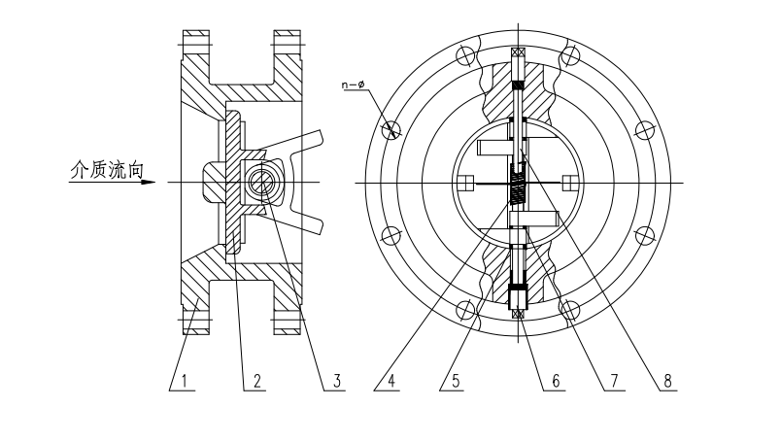
法兰连接蝶式止回阀
隔膜阀使用说明书
Ⅰ.用途和主要性能参数
1. 衬胶隔膜阀适用于工作温度≤65℃的一般腐蚀性流体管路上作为控制介质流动的启闭件。
2. 主要性能参数：
型号 | 通径  （mm） | 工作压力  (MPa) | 试验压力 |  | 试验温度
 |  |  | 密封 | 强度
G41J-6 | 25~150 | 0.6 | 0.66 | 0.9 | 常温
G41J-10 | 25~200 | 1.0 | 1.1 | 1.5 | 常温

Ⅱ.作用原理和结构特点
3. 本阀有阀体、阀盖、阀杆、阀办、隔膜和驱动零件等组成。基本结构见图 1
4. 阀门的启闭是靠旋转手轮而达到的。当顺时针旋转手轮时，阀办下降使通路截断；反之阀门则开启。
5. 当隔膜阀应用于工作温度≤120℃的水蒸气管路时，其隔膜材质应选用耐热橡胶，并在订货时注明。
Ⅲ.维护保养和安装使用注意事项
1. 阀门应存放在干燥通风的室内，严禁堆迭放置。
2. 库存阀门的通路两端必须封口，以防止异物进入内腔而损伤密封部件。且应避免与油类或其他易燃物品接触。
3. 本阀的金属加工表面应清除污垢，并涂以防锈油。油杯内需经常注以润滑油脂。
4. 衬胶层或橡胶隔膜表面切勿涂刷油脂类物品，以免产生橡胶溶胀而影响阀门使用寿命。
5. 在存放期间或停用期间，应逆时针旋转手轮，使阀门处于微启状态，避免使隔膜因长期受压而失去弹性。
6. 运输过程中或安装时，吊索不得系结在手轮或阀杆上。并严禁与其他金属或硬质物件撞击，以防止损伤零件和衬胶。
7. 安装前，应仔细核对管路的运行条件及介质是否与本阀的适用范围相符，避免选用不当而造成不必要的损失，乃至发生意外事故。
8. 本阀除不宜应用于真空管路上，可在管路的任意位置安装作双向流动，但应确保操作和维修的方便。
9. 安装前，应将阀体内腔清洗干净，防止污垢卡阻或损伤密封部件，并检查各部件连接螺栓是否均布紧固。
10. 运行中必须经常检查与介质接触的部件，并按实际使用情况，定期更换易损部件。
11. 当更换隔膜时，应注意切勿将隔膜拧得过紧或过松。
12. 本阀如应用于间断性运行管路上，则在停止使用期间，应清洗与介质接触部位，以延长使用寿命。
13. 在手动操纵阀门时，不得借助于辅助杠杆使阀门启闭，以免扭矩过大而损伤驱动零件或密封部位。
14. 经经检修后的阀门，在应用前，需按有关测试规定进行密封性试验合格后方能安装。
Ⅳ.可能发生的故障和消除方法
可能发生的故障 | 原因 | 消除方法
手轮旋转不灵活 | Δ阀杆上积有污垢或螺纹损伤  Δ阀杆螺母磨损或拉裂  Δ阀杆弯曲  Δ轴承损裂 | Δ清除污垢或修整螺纹并注以润滑剂  Δ更换阀杆螺母  Δ校正或更换阀杆  Δ更换轴承
阀体与阀盖连接处渗漏 | Δ连接螺栓紧固不均匀  Δ阀体衬胶层损裂 | Δ均匀紧固  Δ应予更换阀体
密封面间渗漏 | Δ密封面间积有污垢  Δ密封面轻微损伤  Δ隔膜拧得过紧或过松  Δ隔膜严重被蚀或损裂  Δ密封面衬胶层损裂 | Δ清除污垢并不得损伤密封面  Δ应按原曲面修整  Δ适当调节隔膜松紧程度  Δ更换隔膜  Δ应予更换阀体
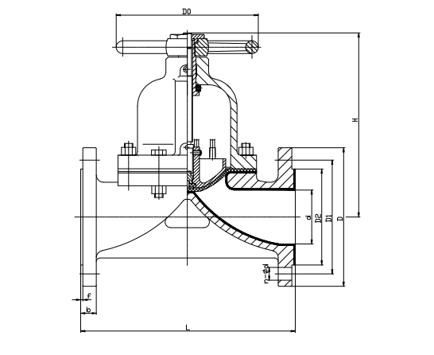
图 1 衬胶隔膜阀

截止阀使用说明书
1.范围
本 说 明 书 包 括 了 公 称 通 径 DN6mm~300mm(1/4”~12”) 、 公 称 压 力
PN1.6MPa~16MPa(ANSI CLASS150~900)螺纹端、法兰端、对焊端和承插焊端连接的手动、
电动操作的截止阀。
2.用途
2.1 本截止阀适用于管线流体的截断和开启。
2.2 根据介质选用阀门的材质。
2.2.1 碳钢阀门适用于水、蒸汽、油品等介质。
2.2.2 不锈钢阀门适用于腐蚀性介质。
2.3 适用温度：
2.3.1 普通碳钢阀门适用温度为-29℃~+425℃
2.3.2 合金钢阀门适用温度≤550℃
2.3.3 不锈钢阀门适用温度为-196℃~+200℃
3.结构
3.1 截止阀基本结构见图 1
3.2 易损件垫片，填料采用聚四氟乙烯或柔性石墨，密封可靠。
4.操作
手动阀门用手转动手轮，电动阀门由阀门电动装置驱动，使阀杆上升、下降，从而带动阀瓣上、下运动，开启、关闭阀门。顺时针方向旋转，闸板下降，阀门关闭。逆时针方向旋转，闸板上升，阀门开启。
5.保管、保养、安装和使用
5.1 阀门应存放在干燥，通风的室内，阀门通道两端应堵塞。
5.2 长期存放的阀门应定期检查，清除污物。应特别注意密封面的清洁，防密封面的损坏。
5.3 安装前应仔细核对阀门标志是否与使用要求相符。
5.4 安装前应检查阀门内腔和密封面，如有污垢，应使用清洁布擦拭干净。
5.5 安装前检查填料是否压紧，应确保填料的密封性，同时不应妨碍阀杆的转动。
5.6 安装后系统或管路试压时，阀门应处于全开位置。
5.7 使用时，应经常给阀杆梯形螺纹注入润滑剂。
5.8 手动阀门，在开启或关闭操作时，应使用手轮开、关，不得借助辅助杠杆或其它工具。
5.9 阀门使用后应定期检查，检查密封面、阀杆等有无磨损以及垫片、填料。若损坏失效，应
及时修理或更换。
5.10 电动、气动阀门的传动装置，其保管、保养、安装和使用，请见“阀门电动装置使用说
明书”。
- 可能发生的故障、原因及消除方法 见表 1
表 1 可能发生的故障、原因及消除方法
可能发生的故障 | 原因 | 消除方法
填料渗漏 | - 填料压盖未压紧  2.填料因使用过久或保存不妥而失效 | 1.均匀地拧紧螺母，将填料压紧  2.更换填料
密封面间渗漏 | - 密封面有污杂物附着。  2.密封面损坏 | 1.将污杂物清除干净  2.重新加工修整或更换
阀体与阀盖连接处渗漏 | - 连接螺栓紧固不均匀  - 法兰密封面损坏  3.垫片破裂或失效 | 1.均匀拧紧  2.重新修整  3.更换新垫片
手轮转动不灵活或阀瓣不能启闭 | 1.填料压得太紧  2.填料压板，压套装置歪斜3.阀杆螺母有损坏  4.阀杆螺母的螺纹严重磨损或断裂  5.阀杆弯曲 | 1.适当旋松填料压板上的螺母2.校正填料压板  3.拆开修整螺纹和清除污杂物4.更换阀杆螺母5.矫正阀杆
电动装置和气动装置故障 | 见“阀门电动装置说明书”
7.保修
制造厂对阀门投入使用一年内负责保修，但不超过发货期 18 个月。在保修期内，因产品质量原因均可免费修理或更换零件。
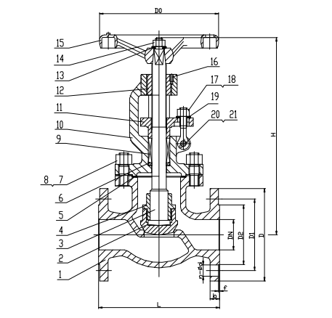
图 1 手动法兰连接截止阀

球 阀
1.范围
本 说 明 书 包 括 了 公 称 通 径 DN15mm~500mm(1/2”~20”) 、 公 称 压 力PN1.6MPa~10MPa(ANSI CLASS150~600)螺纹端、法兰端、对焊端和承插焊端连接的手动、齿轮传动、电动和气动操作的二分体式(对分式)和三分体式(对夹式)的浮动球球阀和固定球球阀。
2.用途
2.1 主要供开启或关闭管道和设备的介质用。
2.2 根据介质选用阀门的材质。
2.2.1 碳钢阀门适用于水、蒸汽、油品等介质。
2.2.2 不锈钢阀门适用于腐蚀性介质。
2.3 适用温度取决于阀座的材质。
PTFE（聚四氟乙烯）≤130℃
PTFE（聚四氟乙烯）+玻纤≤160℃
PPL（对位聚苯）≤300℃
3.结构
3.1 球阀基本结构见图 1
3.2 易损件垫片，填料采用聚四氟乙烯或柔性石墨，密封可靠。
4.操作
4.1 手动操作阀门采用手柄或齿轮传动装置、电动或气动球阀由电动装置或气动装置驱动，使球体旋转 90°开启或关闭阀门。
4.2 手动球阀阀杆顶端刻有凹槽。凹槽方向及扳手长度方向与流道方向一致为开启，与流通方向垂直为关闭。
4.3 电动、气动球阀的开启、关闭指示由电动装置、气动装置上的位置指示器标识。
5.保管、保养、安装和使用
5.1 阀门应存放在干燥，通风的室内，阀门通道两端应堵塞。
5.2 长期存放的阀门应定期检查，清除污物。应特别注意密封面的清洁，防密封面的损坏。
5.3 安装前应仔细核对阀门标志是否与使用要求相符。
5.4 安装前应检查阀门通道和密封面，如有污垢，应使用清洁布擦拭干净。
5.5 安装前检查填料是否压紧，应确保填料的密封性，同时不应妨碍阀杆的转动。
5.6 安装后系统或管路试压时，阀门必须处于全开位置。
5.7 使用中应将球体全开或关闭，不应将球体部分开启做调节流量用。
5.8 手动阀门在开启或关闭操作时，应使用手柄开、关，不得借用辅助杠杆或其它工具。
5.9 阀门使用应定期检查，检查密封面有无磨损及垫片填料。若损坏失效，应及时修理或更换。
5.10 电动、气动阀门的传动装置，其保管、保养、安装和使用，请见“阀门电动装置使用说明书”及“阀门气动装置使用说明书”。
6.可能发生的故障、原因及消除方法 见表 1
表 1 可能发生的故障、原因及消除方法
可能发生的故障 | 原因 | 消除方法
填料渗漏 | 1.填料压盖未压紧  2.填料因使用过久或保存不妥而失效 | 1.均匀地拧紧螺母，将填料压紧  2.更换填料
密封面间渗漏 | 1.密封面有污杂物附着。  2.密封面损坏 | 1.将污杂物清除干净  2.重新加工修整或更换
阀体与阀盖连接处渗漏 | - 连接螺栓紧固不均匀  2.法兰密封面损坏  3.垫片破裂或失效 | 1.均匀拧紧  2.重新修整  3.更换新垫片
手柄转动不灵活或球体不能启闭 | 1.填料压得太紧  2.填料压板，压套装置歪斜 | 1.适当旋松填料压板上的螺母  2.校正填料压板
电动装置和气动装置故障 | 见“阀门电动装置说明书”和“阀门气动装置说明书”

7.保修
制造厂对阀门投入使用一年内负责保修，但不超过发货期 18 个月。在保修期内，因产品质量原因均可免费修理或更换零件。

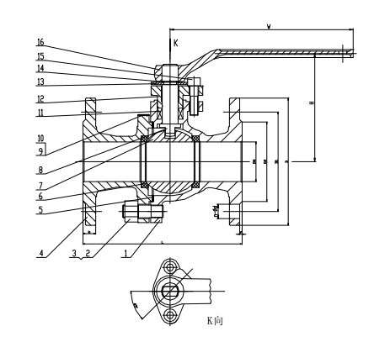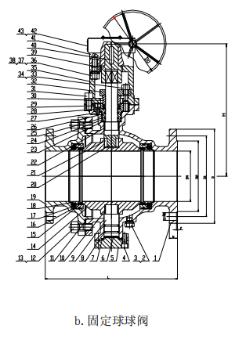a.浮动球球阀 b.固定球球阀
图 1 手动法兰连接二分体式球阀

燃气闸阀
1.范围
本说明书包括了公称通径 DN100mm~300mm、公称压力 PN0.8MPa 法兰端连接的手动操作的燃气闸阀。
2.用途
2.1 本阀门用于城镇煤气、天然气管道上作启闭装置。
2.2 根据介质选用阀门的材质。
2.2.1 球墨铸铁阀门适用于煤气、天然气等介质。
2.3 适用温度：
2.3.1 球墨铸铁阀门适用温度为≤120℃
3.结构
3.1 燃气闸阀基本结构见图 1
3.2 易损件垫片，填料采用橡胶石棉板和氟橡胶，密封可靠。
4.操作
手动阀门用手转动手轮，使阀杆上升、下降，从而带动闸板上、下运动，开启、关闭阀门。阀门上设有“开”“关”指示机构，顺时针方向旋转，闸板下降，指针指向“关”位置，阀门关闭。逆时针方向旋转，闸板上升，指针指向“开”位置，阀门开启。
5.保管、保养、安装和使用
5.1 阀门应存放在干燥，通风的室内，阀门通道两端应堵塞。
5.2 长期存放的阀门应定期检查，清除污物。应特别注意密封面的清洁，防密封面的损坏。
5.3 安装前应仔细核对阀门标志是否与使用要求相符。
5.4 安装前应检查阀门内腔和密封面，如有污垢，应使用清洁布擦拭干净。
5.5 安装前、后管路内必须吹扫干净，保证管路内无残留物
5.6 管路试压时，必须用加长杆手轮。关闭阀门且必须关闭到位(观察指针位置)。手轮顺时针方向旋转为关闭，逆时针方向旋转为开启。
5.7 阀门应定期排污吹扫，防止结焦。
5.8 阀门应经常(10~15 天)注油润滑密封副及阀杆等运动副，减少开关扭矩及保护密封副。
6.可能发生的故障、原因及消除方法 见表 1
表 1 可能发生的故障、原因及消除方法
可能发生的故障 | 原因 | 消除方法
填料渗漏 | 1.填料因使用过久或保存不妥而失效 | 1.更换填料
密封面间渗漏 | 1.密封面有污杂物附着。  2.密封面损坏 | 1.将污杂物清除干净  2.重新加工修整或更换
阀体与阀盖连接处渗漏 | - 连接螺栓紧固不均匀  2.法兰密封面损坏  3.垫片破裂或失效 | 1.均匀拧紧  2.重新修整  3.更换新垫片

7.保修
制造厂对阀门投入使用一年内负责保修，但不超过发货期 18 个月。在保修期内，因产品质量原因均可免费修理或更换零件。
8.订货须知
订货时请说明
● 公称压力 MPa
● 公称通径 mm
● 结构长度标准
● 法兰连接尺寸标准
● 带否注油装置
● 带否加长杆手轮装置及尺寸
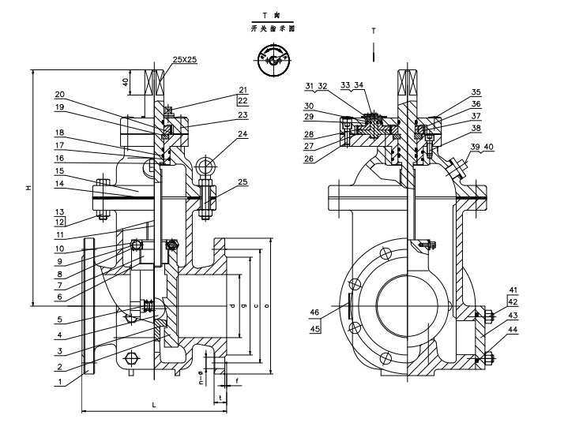
图 1 手动法兰连接燃气闸阀

三偏心蝶阀说明书
三偏心金属密封蝶阀系列是我公司主要产品，大量使用在冶金、轻工、电力、石油化工、煤气水道等领域。
一、特点及用途：
该阀门采用三偏心金属密封结构，在室温或高温下均具有良好的密封性能，与同规格闸
阀或截止阀相比，体积小，重量轻，启闭灵活，使用寿命长，广泛适用于冶金、轻工、
电力、石油化工、煤气水道等领域，使用安全可靠，该阀门是现代化企业最理想的选择。
二、标准规范：
D343H-16C/25 D373H-16C/25 按照下列标准执行
1.设计制造与检验按照 JB/T8527-1997 规定。
2.法兰连接尺寸按 GB9113.3-88；GB9113.4-88 的规定。
3.结构长度按 GB12221-89 的规定。
4.阀门压力试验按 GB/T13927-92 的规定。
D343H-150Lb D373H-150Lb 按照下列标准执行
1.设计制造与检验按照 API 609 规定。
2.法兰连接尺寸按 API 609 的规定。
3.结构长度按 API 609 的规定。
4.阀门压力试验按 API 598 的规定。
三、主要性能规范：
公称压力PN | GB1048 |  |  | ANSI 150Lb | Mpa
 | 1.0 | 1.6 | 2.5 | 2.0
强度密封试验压力PS | 1.5 | 2.4 | 3.8 | 3.0
高压密封试验压力PS | 1.1 | 1.76 | 2.8 | 2.2
低压气密封试验压力PS | 0.6
材质 | WCB
适用温度°C | -29~425
适用介质 | 水、蒸气、油品

- 主要零件材料
零件名称 | 阀体、蝶板、支架 | 压板 | 阀杆 | 密封圈
D343H-16C/25  D373H-16C/25 | WCB | 25 | 2Cr13 | 1Cr18Ni9/XB450
D343H-150Lb
D373H-150Lb

五、 三偏心金属密封蝶阀的密封原理：图 1 为本公司生产的典型三偏心金属密封蝶阀密封副结构简图。
(1) 结构特征。蝶板回转中心(即阀门轴中心)与蝶板密封面形成一个尺寸 A 偏置，并与阀体中心线形成一个 B 偏置；阀体密封面中心线与阀座中心线(即阀体中心线)形成一个角度为β的角位置。
(2) 密封原理。由于在双偏心密封蝶阀的基础上，将阀座中心线再与阀体中心线形成一个β角位置，其偏置后的结果由图 2 的 A-A 剖视图可见，当三偏心密封蝶阀处于完全开启状态时，其蝶板密封面会完全脱离阀座密封面，并且在蝶板密封面与阀体密封面之间形成一个与双偏心密封蝶阀相同的间隙 Y，而由图 3 可见，由于β角位置的形成会使长、短半径转动的蝶板大、小半圆上，蝶板密封面转动轨迹的切线与阀座密封面形成一个θ1 和θ2 角。使蝶板启闭时蝶板密封面相对于阀座密封面渐出脱离和渐入压紧，从而彻底消除了蝶板启闭时蝶阀密封副两密封之间的机械磨损和擦伤。该阀门从 0°~90°开启时，蝶板的密封面会在开启瞬间立即脱离阀座密封面，在其 90°~0°关闭时，只有在关闭的瞬间，其蝶板密封面才会接触并压紧阀座密封面。由图 2 可见，由于θ1、θ2 角的形成，使蝶阀关闭时，其密封副两密封面之间的密封比压可以由常规蝶阀的阀座弹性产生改为外加于阀门轴的驱动转矩产生，不仅消除了常规蝶阀中弹性阀座弹性材料老化、冷流、弹性失效等因素造成的密封副两密封面之间的密封比压降低和消失，而且可以通过对外加驱动转矩的改变实现对其密封比压的任意调整，从而使三偏心蝶阀的密封性能和使用寿命得到大大的提高。
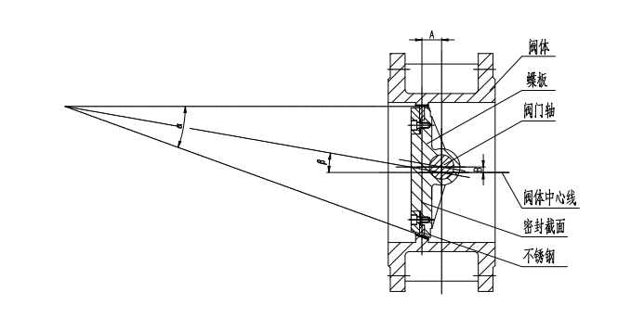
图 1 三偏心金属密封蝶阀
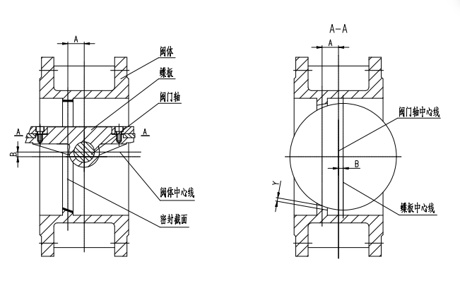
图 2 三偏心金属密封蝶阀开启状态图
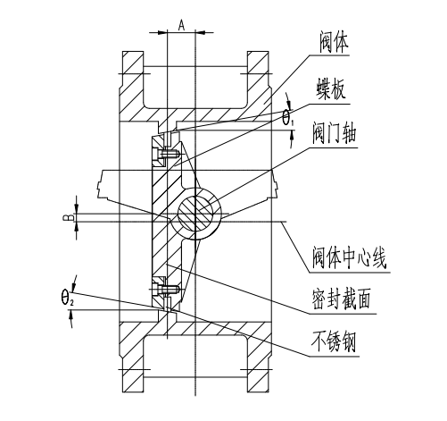
图 3 三偏心金属密封蝶阀关闭状态图

六、阀门的主要外形尺寸、连接尺寸及重量见附图 4：
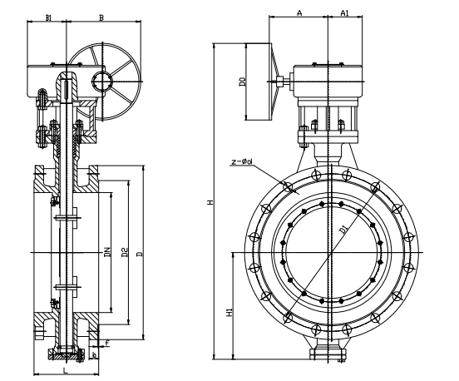
图 4 法兰连接三偏心金属密封蝶阀结构外形图
D343H-16C 外形连接尺寸：
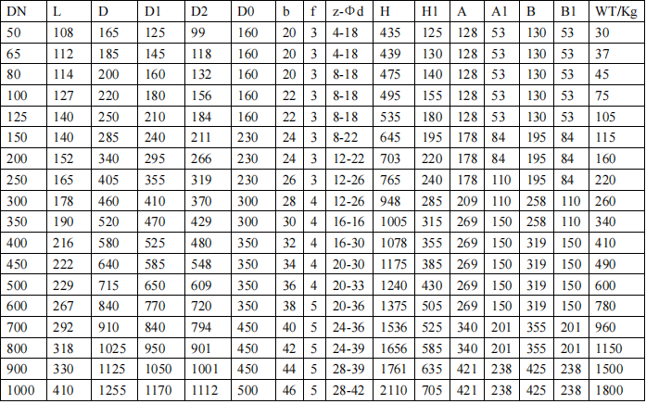
D343H-25 外形连接尺寸：
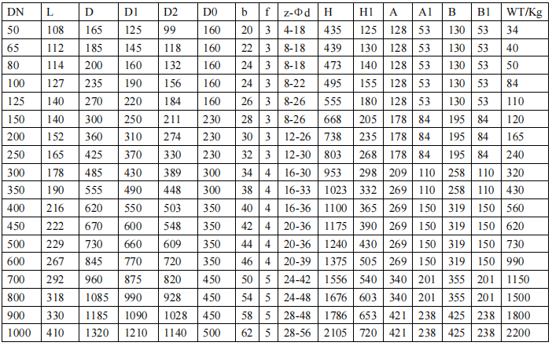
D343H-150LB 外形连接尺寸：
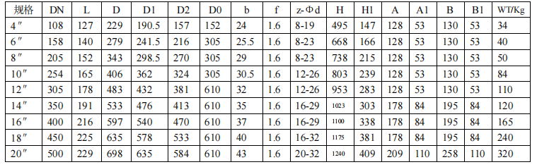
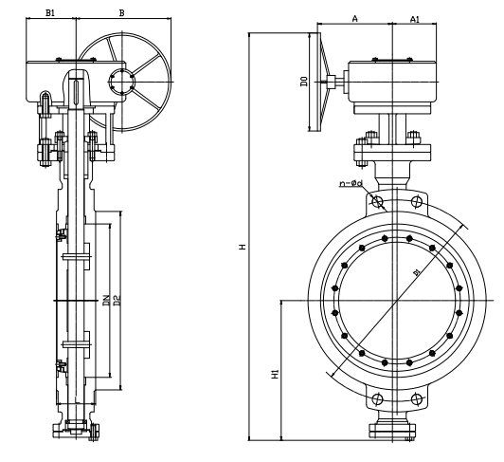
图5 对夹式三偏心金属密封蝶阀结构外形图
D373H-16C 外形连接尺寸：
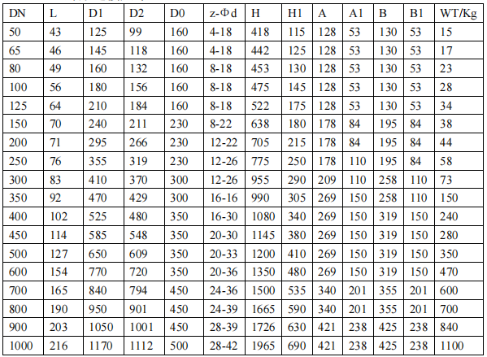
D373H-25 外形连接尺寸：
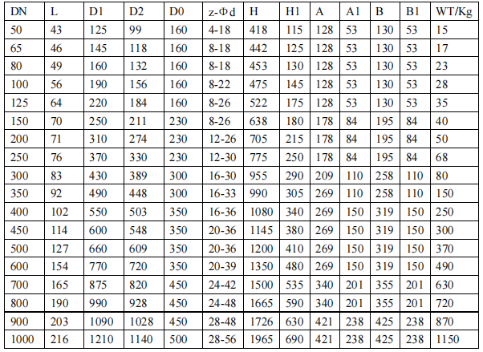D373H-25 外形连接尺寸：
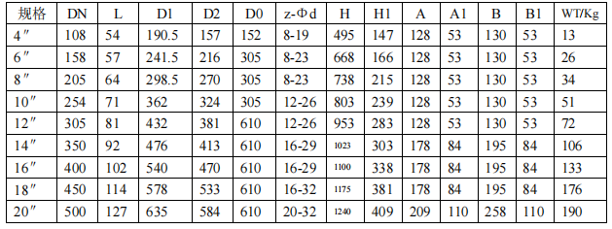

闸 阀
1.范围
本 说 明 书 包 括 了 公 称 通 径 DN15mm~600mm(1/2”~24”) 、 公 称 压 力PN1.6MPa~16MPa(ANSI CLASS150~900)螺纹端、法兰端、对焊端和承插焊端连接的手动、电动操作的闸阀。
2.用途
2.1 本闸阀适用于管线流体的截断和开启。
2.2 根据介质选用阀门的材质。
2.2.1 碳钢阀门适用于水、蒸汽、油品等介质。
2.2.2 不锈钢阀门适用于腐蚀性介质。
2.3 适用温度：
2.3.1 普通碳钢阀门适用温度为-29℃~+425℃
2.3.2 合金钢阀门适用温度≤550℃
2.3.3 不锈钢阀门适用温度为-196℃~+200℃
3.结构
3.1 闸阀基本结构见图 1
3.2 易损件垫片，填料采用聚四氟乙烯或柔性石墨，密封可靠。
4.操作
手动阀门用手转动手轮，电动阀门由阀门电动装置驱动，使阀杆上升、下降，从而带动闸板上、下运动，开启、关闭阀门。顺时针方向旋转，闸板下降，阀门关闭。逆时针方向旋转，闸板上升，阀门开启。
5.保管、保养、安装和使用
5.1 阀门应存放在干燥，通风的室内，阀门通道两端应堵塞。
5.2 长期存放的阀门应定期检查，清除污物。应特别注意密封面的清洁，防密封面的损坏。
5.3 安装前应仔细核对阀门标志是否与使用要求相符。
5.4 安装前应检查阀门内腔和密封面，如有污垢，应使用清洁布擦拭干净。
5.5 安装前检查填料是否压紧，应确保填料的密封性，同时不应妨碍阀杆的转动。
5.6 安装后系统或管路试压时，阀门应处于全开位置。
5.7 使用中，应将闸板全开或关闭，不应将闸板部分开启做调节流量用。
5.8 使用时，应经常给阀杆梯形螺纹注入润滑剂。
5.9 手动阀门，在开启或关闭操作时，应使用手轮开、关，不得借助辅助杠杆或其它工具。
5.10 阀门使用后应定期检查，检查密封面、阀杆等有无磨损以及垫片、填料。若损坏失效，应及时修理或更换。
5.11 电动、气动阀门的传动装置，其保管、保养、安装和使用，请见“阀门电动装置使用说明书”。
6.可能发生的故障、原因及消除方法 见表 1
表 1 可能发生的故障、原因及消除方法
可能发生的故障 | 原因 | 消除方法
填料渗漏 | 1.填料压盖未压紧  2.填料因使用过久或保存不妥而失效 | 1.均匀地拧紧螺母，将填料压紧  2.更换填料
密封面间渗漏 | 1.密封面有污杂物附着。  2.密封面损坏 | 1.将污杂物清除干净  2.重新加工修整或更换
阀体与阀盖连接处渗漏 | - 连接螺栓紧固不均匀  2.法兰密封面损坏  3.垫片破裂或失效 | 1.均匀拧紧  2.重新修整  3.更换新垫片
手柄转动不灵活或闸板不能启闭 | 1.填料压得太紧  2.填料压板，压套装置歪斜  3.阀杆螺母有损坏  4.阀杆螺母的螺纹严重磨损或断裂  5.阀杆弯曲 | 1.适当旋松填料压板上的螺母  2.校正填料压板  3.拆开修整螺纹和清除污杂物  4.更换阀杆螺母5.矫正阀杆
电动装置和气动装置故障 | 见“阀门电动装置说明书”

7.保修
制造厂对阀门投入使用一年内负责保修，但不超过发货期 18 个月。在保修期内，因产品质量原因均可免费修理或更换零件。
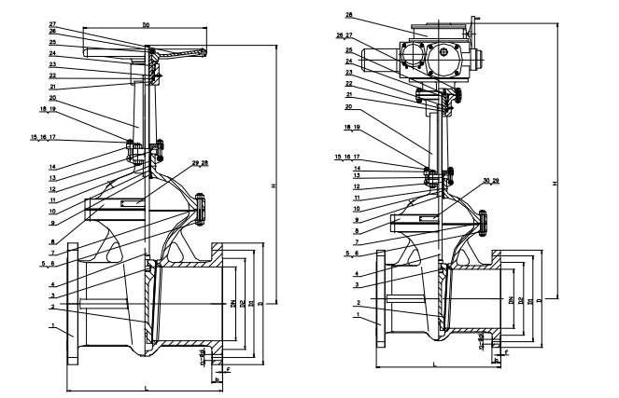
图 1 手动、电动法兰连接闸阀

